TRƯỜNG ĐẠI HỌC BÁCH KHOA HÀ NỘI

Viện Công nghệ thông tin và Truyền thông

Báo cáo bài tập lớn

Đề tài: xây dựng website confession

Môn: Lập trình kịch bản với Javascript

Nhóm sinh viên: Lê Ngọc Long 20142659

Đô Văn Thành 20144063

**Giảng viên: TS. Nguyễn Tuấn Dũng**

*Hà Nội, ngày 29 tháng 12 năm 20**18*

# Giới thiệu dự án

Trang web confession: dành cho mọi người có thể đọc và tạo các confession 1 cách ẩn danh.

# Khảo sát dự án

## Yêu cầu khách hàng

Khách hàng yêu cầu 1 trang web cho phép đọc các confession. Cho phép đăng bài 1 cách ẩn danh. Khách hàng cũng muốn có 1 trang quản trị để phê duyệt các bài viết.

## Mô hình hoạt động hiện thời – nghiệp vụ

Mô tả hoạt động của 1 trang confession bình thường hiện nay:

Trang web chính sẽ là 1 fan page facebook hoặc các mạng xã hội tương tự.

Người dùng vào trang để xem và bình luận và react.

Người dùng muốn đăng bài viết thì sẽ điền vào 1 form mà admin cung cấp, thường là Google Doc vì nó hỗ trợ ẩn danh.

Admin sẽ đọc các bài viết được gửi tới, lựa chọn và đăng lên fan page.

## Mô hình hoạt động dự kiến sau khi áp dụng sản phẩm mới

Mô tả hoạt động của trang sau khi sử dụng hệ thống website mới:

Người dùng vào trang web mới để đọc, react và bình luận và có thể gửi bài viết mới.

Admin vào giao diện quản lý đọc các bài viết và phê duyệt để đăng lên website.

Admin có thể tìm kiếm bài viết theo nội dung, theo trạng thái phê duyệt và sắp xếp theo thời gian, số lượt react, số bình luận.

Hệ thống cũng hỗ trợ thống kê số lượng bình luận, số lượng react.

## Phân tích ưu điểm/nhược điểm

**Ưu điểm**:

* Giúp người quản lý dễ dàng quản lý, phê duyệt, thống kê, tìm kiếm bài đăng.
* Tránh tình trạng bị spam confesstion dẫn đến sập kho confesstion trên google docs như một số page hiện hành đã gặp phải
* Giảm thiểu nguy cơ trang có thể bị mất vì bị kẻ xấu sử dụng report trên facebook.
* Dễ dàng thêm tính năng, chỉnh sửa giao diện theo ý muốn thay vì giao diện giống như tất cả các page khác trên facebook.

**Nhược điểm**:

* Hệ thống yêu cầu người dùng truy cập trang web để đọc, sẽ gây bỡ ngỡ cho người dùng khi mà họ đã quen vào fan page.
* Cần một thời gian và ngân sách quảng cáo giúp cho người dùng có thể tạo thói quen vào trang web thay vì sử dụng page facebook như bình thường.

# Phân tích thiết kế

## Giao diện

Giao diện xem bài viết.

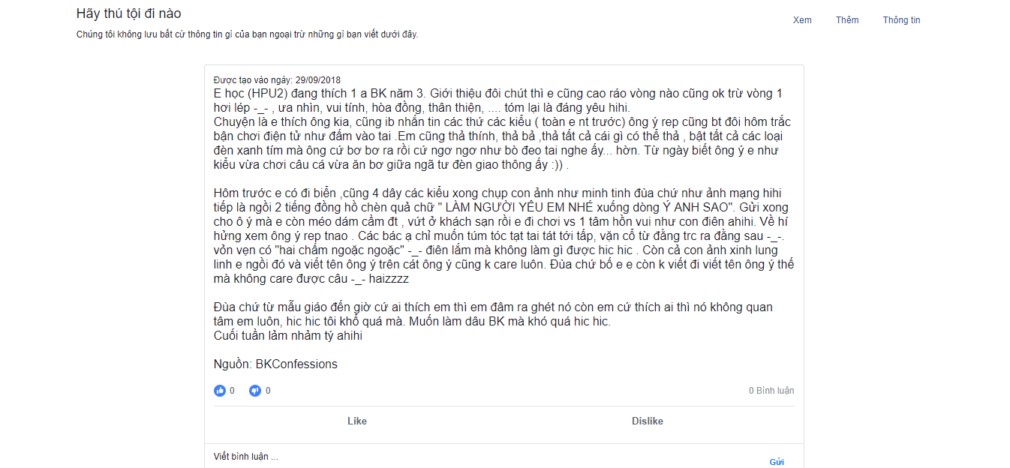

Giao diện thêm mới bài viết.

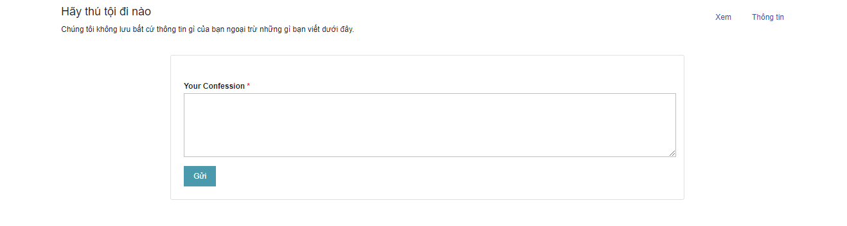

Giao diện quản trị của admin.

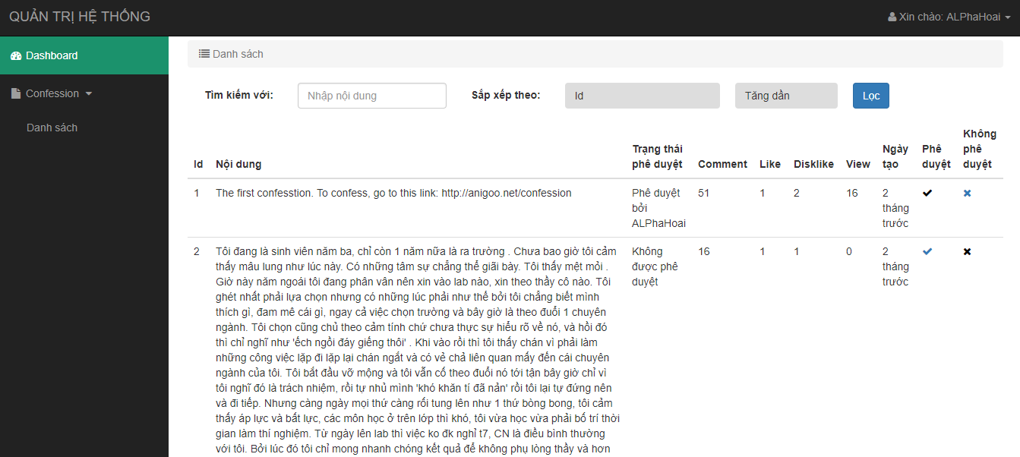

## Cơ sở dữ liệu

Phần mềm sử dụng hệ quản trị cơ sở dữ liệu mysql. Bao gồm các bảng:

**Admin**: Lưu trữ thông tin của admin

|  |  |  |
| --- | --- | --- |
| Tên cột | Kiểu | Mô tả |
| Id | mediumint | Khóa chính |
| name | varchar | Tên |
| email | varchar | Địa chỉ email |
| password | varchar | Mật khẩu |
| avatar | varchar | Ảnh đại diện |
| date_created | datetime | Ngày tạo |
| last_update | timestamp | Thời gian lần cuối sửa đỗi |

**User**: Lưu trữ thông tin của người dùng

|  |  |  |
| --- | --- | --- |
| Tên cột | Kiểu | Mô tả |
| Id | int | Khóa chính |
| ip | varchar | Địa chỉ ip |
| date_created | datetime | Ngày tạo |
| last_update | timestamp | Thời gian lần cuối sửa đổi |

**Post**: Lưu trữ thông tin các bài post

|  |  |  |
| --- | --- | --- |
| Tên cột | Kiểu | Mô tả |
| Id | int | Khóa chính |
| content | text | Nội dung |
| approval | enum('yes','no','not yet') | Trạng thái phê duyệt |
| approval_by | mediumint | Người phê duyệt |
| approval_time | datetime | Thời gian phê duyệt |
| view | int | Số lần xem |
| like | int | Số lượt like |
| cmt | int | Số bình luận |
| dislike | int | Số lượt dislike |
| date_created | datetime | Ngày tạo |
| last_update | timestamp | Thời gian lần cuối sửa đỗi |

**Comment**: Lưu trữ thông tin các bình luận của người dùng

|  |  |  |
| --- | --- | --- |
| Tên cột | Kiểu | Mô tả |
| Id | int | Khóa chính |
| content | text | Nội dung |
| post_id | int | Id của bài post |
| user_id | int | Id của người bình luận |
| like | int | Số lượt like |
| dislike | int | Số lượt dislike |
| date_created | datetime | Ngày tạo |
| last_update | timestamp | Thời gian lần cuối sửa đỗi |

**User_post_reaction**: Lưu trữ thông tin các reaction của người dùng đối với các bài post

|  |  |  |
| --- | --- | --- |
| Tên cột | Kiểu | Mô tả |
| Id | int | Khóa chính |
| user_id | text | Id của người dùng |
| post_id | int | Id của post |
| reaction | enum('like','dislike') | Loại reaction |
| date_created | datetime | Ngày tạo |
| last_update | timestamp | Thời gian lần cuối sửa đỗi |

**User_cmt_reaction**: Lưu trữ thông tin các reaction của người dùng đối với các bình luận

|  |  |  |
| --- | --- | --- |
| Tên cột | Kiểu | Mô tả |
| Id | int | Khóa chính |
| user_id | text | Id của người dùng |
| cmt_id | int | Id của bình luận |
| reaction | enum('like','dislike') | Loại reaction |
| date_created | datetime | Ngày tạo |
| last_update | timestamp | Thời gian lần cuối sửa đỗi |

# Danh mục tài liệu liên quan

1. **Confession là gì và trào lưu confession**

https://tintucvietnam.vn/confession-la-gi-va-trao-luu-confession-10256

1. **Trào lưu confession là gì?**

https://forum.vietdesigner.net/threads/trao-luu-confessions-la-gi.14691/